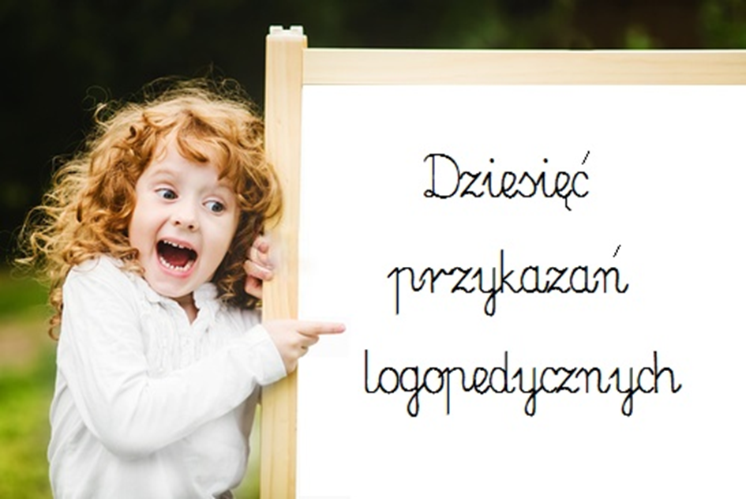

10 PRZYKAZAŃ LOGOPEDYCZNYCH

- ZWRÓĆ UWAGĘ NA SPOSÓB ODDYCHANIA TWOJEGO DZIECKA

W czasie spoczynku, w milczeniu dziecko powinno oddychać przez nos (nie dotyczy to sytuacji, kiedy dziecko jest chore i ma zatkany nosek). Jeśli zauważysz, że maluch ma stale otwarte usta – zgłoś się po pomoc do specjalisty. Może to świadczyć o niskim napięciu mięśniowym, małej sprawności mięśnia okrężnego warg, niedrożności nosa, bądź o powiększonym migdale. Oddychanie przez usta ma negatywny wpływ nie tylko na zdrowie dziecka (infekcje górnych dróg oddechowych, niedotlenienie, wady zgryzu, problemy ze słuchem), lecz także na artykulację. Stale rozchylone wargi stają się wiotkie, dziecko z większym trudem wykonuje ruchy niezbędne do uzyskania danej głoski. Przykładem mogą być samogłoski u, o, i, które wymagają znacznej pracy mięśni warg. Obserwujemy także obniżone napięcie mięśni twarzy i słabo rozwiniętą mimikę. W trakcie oddychania przez usta, język dziecka ułożony jest płasko na dnie jamy ustnej. Uniesienie go spowodowałoby znaczne trudności w przepływie powietrza. Ułożenie to powoduje, że malec ma spore trudności z pionizacją języka (unoszeniem go). W języku polskim istnieją głoski, których bez uniesienia języka po prostu nie wypowiemy: l, r, t,d, n, sz, cz, rz, dż, s, z, c, dz, ś, ź, ć, dź, ń, k, g, h. Jak widać, jest ich całkiem sporo…
W trakcie oddychania przez nos, język „przyklejony” jest do podniebienia i zatrzymuje się za zębami. Także w czasie połykania wędruje ku górze. Jest to jego prawidłowe ułożenie. Kiedy usta są stale otwarte, język nie tylko leży płasko na dnie jamy ustnej, lecz także ma tendencje to „wypadania z buzi” lub leżenia na zębach, co może prowadzić do seplenienia międzyzębowego.

- KONTROLUJ, CZY TWOJE DZIECKO DOBRZE SŁYSZY

Już od narodzin dziecko powinno reagować na dźwięki otoczenia. Początkowo może to być ruch ręki, krzyk, uspokojenie się. W dalszym etapie obserwujemy uśmiech, wydawanie dźwięków, zainteresowanie.
UWAGA! Nawet dziecko niedosłyszące/głuche głuży (nie mylić z gaworzeniem), czyli odruchowo wydaje z siebie niewyraźne dźwięki, które mogą przechodzić w samogłoski lub spółgłoski. W normalnych warunkach, celem głużenia jest przygotowanie fizyczne narządów mownych do późniejszego mówienia. U dzieci niesłyszących głużenie zanika ok. 18 msc. życia. Co ciekawe, dzieci, u których słuch rozwija się prawidłowo – nie głużą w hałasie powyżej 50 dB. Dzieciom niesłyszącym, jak wiadomo, hałas w niczym nie przeszkadza. W rozwoju mowy dziecka, po głużeniu występuje gaworzenie. Jeśli nasze dziecko nie gaworzy – należy udać się do lekarza w celu przeprowadzenia badania słuchu, bowiem dzieci niesłyszące nie gaworzą. Wynika to z faktu, że gaworzenie samonaśladowcze jest zamierzonym, świadomym powtarzaniem dźwięków, które dziecku udało się już wypowiedzieć. Celem gaworzenia jest m.in. trening słuchu i koncentracji.
Nie należy lekceważyć żadnych niepokojących sygnałów, bowiem zaniedbanie słuchu dziecka (na każdym etapie rozwoju) może mieć bardzo poważne konsekwencje. Nawet jeśli nasze dziecko już mówi, nie wyłączajmy swojej czujności. Bowiem jest wiele czynników (choroby, środowisko), które mogą znacznie osłabić słuch. Pamiętajmy, aby sprawnie mówić – należy dobrze słyszeć!

- SPRAWDŹ BUDOWĘ NARZĄDÓW ARTYKULACYJNYCH DZIECKA

Wiadomo, że żaden rodzic (który nie jest logopedą, ani lekarzem), nie jest ekspertem w dziedzinie anatomii. I wcale nie musi nim być, żeby zauważyć niepokojące zmiany w obrębie aparatu artykulacyjnego swojego dziecka. Na co należy zwrócić uwagę? Na JĘZYK, WARGI, POLICZKI, PODNIEBIENIE, ZĘBY. Jeśli masz jakiekolwiek wątpliwości co do ich budowy, kształtu, ułożenia, wielkości, czy ruchliwości, zgłoś się po poradę do specjalisty. Wady anatomiczne często prowadzą do wad wymowy.
Przykładowe wady anatomiczne, które mogą być widoczne dla rodzica:
– nieprawidłowy zgryz,
– nieprawidłowości w budowie języka (np. język bardzo długi; krótki; o dziwnym kształcie; gruby, duży i mało ruchliwy), warg, policzków,
– krótkie wędzidełko języka (w tej kwestii lepiej zawsze skontaktować się z logopedą)
Zacznijmy od wyjaśnienia, czym jest wędzidełko języka – jest to fałd znajdujący się pod językiem, widoczny przy jego unoszeniu. W pewnym stopniu ogranicza on jego ruchomość. Zbyt krótkie wędzidełko powoduje słabą pionizację (unoszenie) języka, a co za tym idzie – m.in. wady wymowy;
– rozszczep wargi i podniebienia.

4. ZREZYGNUJ ZE SMOCZKA JAK NAJSZYBCIEJ
Smoczki – najlepsi “przyjaciele” dzieci – niestety mogą przyczyniać się do:
– powstawania wad zgryzu,
– utrwalania infantylnego sposobu połykania (język pracuje przód-tył, zamiast góra-dół, co z kolei powoduje trudności z pionizacją i późniejsze wady artykulacyjne)
– powstawania próchnicy.

- UCZ DZIECKO GRYZIENIA !!!

W momencie, kiedy dziecko przechodzi na pokarmy stałe, warto podawać mu skórki od chleba, jabłuszko, czy chrupki kukurydziane. Gryzienie stymuluje pracę mięśni narządów artykulacyjnych, wpływa na ruchy języka, ułożenie zębów i żuchwy, a także uczy prawidłowego połykania. Jeśli dziecko będzie miało problemy z żuciem i gryzieniem, to niestety prawdopodobnie znacząco wpłynie to na jego mowę.

- NIE ZABRANIAJ SWOJEMU DZIECKU MÓWIĆ !!!!

Nieraz spotykamy się z opinią – z tego dziecka jest straszna gaduła! Zdarza nam się ganić nasze dziecko, że mówi ZAWSZE i WSZĘDZIE. To naturalne, że rodzicom często marzy się choć chwila spokoju. Jednak z punktu widzenia rozwoju dziecka – powinniśmy cierpliwie znosić jego napady pytań dlaczego? i ciągły słowotok. Warto pamiętać o tym, że naturalna skłonność do mówienia w wieku 3-6 lat jest oznaką nabywania świadomości językowej i chęci poznawania świata. Dziecko stale uciszane, tłumione, bądź ignorowane może w końcu zamknąć się na świat i zniechęcić do mówienia. Rozmowy z dorosłymi pozwalają mu wzbogacać słownictwo, utrwalać struktury gramatyczne i wzmacniać więź emocjonalną. Pamiętajmy, że naszym celem powinno być ZACHĘCANIE. Mówienie powinno kojarzyć się dziecku z czymś fascynującym i przyjemnym, a nie wstydliwym i stresującym.

- NIE SPIESZCZAJ SŁÓW ! ! !
NIE POSŁUGUJ SIĘ JĘZYKIEM DZIECIĘCYM!!!

Pamiętaj, że Twoja mowa ma być wzorem dla Twojego dziecka. Jeśli zaczynasz mówić do synka lub córki w sposób niepoprawny (spieszczać lub naśladować jego mowę, posługiwać się jego słowami), maluch może utrwalić sobie nieprawidłowy sposób mówienia.

- NIE TRAĆ CZUJNOŚCI

Słuchaj swojego dziecka i reaguj, jeśli masz jakiekolwiek wątpliwości, co do rozwoju jego mowy, a także rozwoju ruchowego! Bowiem aktywność ruchowa dziecka jest w naturalny sposób połączona z rozwojem mowy. Dzieci, które z opóźnieniem nabywają umiejętności motoryczne, mogą także z opóźnieniem zacząć mówić.
Nie czekaj i nie zastanawiaj się, czy dana umiejętność pojawi się „sama”. Jeśli mowa dziecka rozwija się z opóźnieniem lub co gorsza maluch nie mówi w ogóle, bądź posługuje się pojedynczymi słowami (w wieku 2 lata i więcej) nie czekaj, idź do logopedy!

- ĆWICZ Z DZIECKIEM W DOMU

Żadna terapia nie zakończy się sukcesem, jeśli logopeda nie będzie miał wsparcia ze strony rodziców. I nie chodzi tu absolutnie o wykonywanie czyichś obowiązków. Chodzi o współpracę. W trakcie trwania terapii dziecko widuje się z logopedą średnio raz na tydzień lub raz na dwa tygodnie (zależy, czy uczęszcza na zajęcia prywatnie, czy w ośrodku państwowym). Logopeda wyznacza program terapii, prowadzi ją, zaleca ćwiczenia i kontroluje postępy. Bardzo często zaleca wykonywanie konkretnych zadań w domu. I tu zaczyna się rola rodzica!!! Należy dopilnować, żeby dziecko systematycznie ćwiczyło. Najlepiej ćwiczyć razem z dzieckiem zgodnie z instrukcją przekazaną przez specjalistę. W razie jakichkolwiek pytań, czy wątpliwości można o wszystko dopytać swojego logopedę. Efekty terapii prowadzonej w gabinecie i systematycznej pracy w domu są widoczne znacznie szybciej. Wygospodarujmy 10-15 min dziennie na wykonywanie zaleconych ćwiczeń, a naszemu dziecku wyjdzie to zdecydowanie na dobre.

- CZYTAJ SWOJEMU DZIECKU

Drogi Rodzicu, znajdź przynajmniej chwilę każdego dnia, aby usiąść ze swoim dzieckiem i przeczytać mu bajkę. Staraj się przy tym obudzić w sobie zdolności aktorskie. Mówić powoli, zmieniać intonację w zależności od opowiadanej historii i oddawać emocje postaci. Dziecko poprzez wspólne czytanie nie tylko rozwija swoją wyobraźnię, lecz także uczy się rozpoznawać emocje, poznaje wiele nowych słów, utrwala gramatykę języka polskiego i co najważniejsze – wzmacnia więź z rodzicem.

OPRACOWAŁA: mgr Ewa Jachym – Kawa - LOGOPEDA

